浙江大学XX务必查清名字，标题不要留空格，(奖)助学金申请表

本人情况 | 姓 名 | 张三 |  | 性别 | 男 | 出生年月 | 2000.12 | 照片  （一寸彩照）
本人情况 | 民 族 | 汉 |  | 政治面貌 | 团员 | 入学时间 | 2018.08 | 照片  （一寸彩照）
本人情况 | 学 号 | 3**010**** |  |  |  | 所在年级 | 2018级 | 照片  （一寸彩照）
本人情况 | 身份证号码 | ****************** |  |  |  | 联系电话 | *********** | 照片  （一寸彩照）
本人情况 | XX学院（系） XX专业 XXXX班 |  |  |  |  |  |  | 照片  （一寸彩照）
家庭经济情况 | 家庭人口总数 |  |  |  |  |  | 邮政编码 | XXXXXX
家庭经济情况 | 家庭月总收入 |  | XXXX | 人均月收入 |  | XXXX | 收入来源 | XX
家庭经济情况 | 家庭住址 |  | XX省XX市XX区/XX县XXXX
家庭成员情况 | 姓 名 |  | 年龄 | 与本人关系 |  | 工作或学习单位
奖惩情况

20xx年x月，获得xxx；

若无任何情况，请写明“无”，此栏请不要空白

！本表红色部分均为提醒内容需要删除，灰色部分替换后改为黑色，原黑色部分一律不得改动！

担任社会工作情况

20xx-20xx学年在xx（组织单位）担任xxx（职位）

若无任何情况，请写明“无”，此栏请不要空白

申请理由

请勿随意改动表格格式，打印后，此栏位于背面开头，上一栏无空白余留

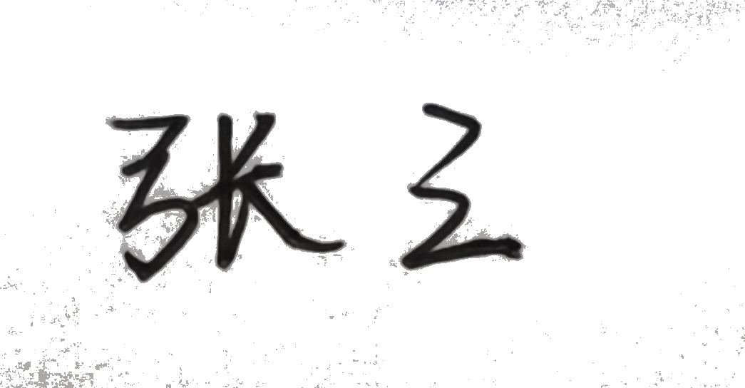
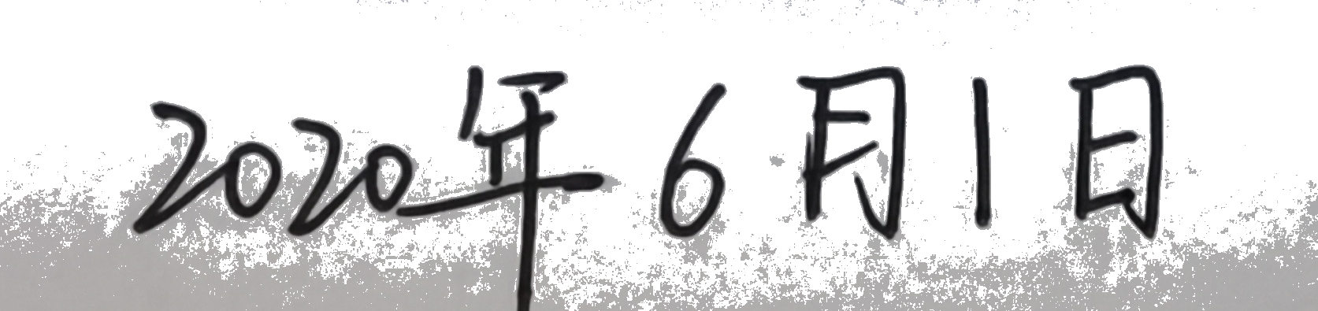
申请人签名(此处请插入手写签名及日期)：
院系意见

（公章） 年 月 日
学生工作处审核意见

（公章） 年 月 日

本表一式两份，双面打印。

